ICAO安保文化可自定义资源 – 用户指南

本文件列出了可供下载的ICAO安保文化可自定义资源，并提供了有关如何在您的机构中有效利用这些资源来促进正面的安保文化的指南。

如何自定义资源？
我们选择的这些材料都可以进行自定义，您可以将您的机构的名称和徽标添加到文档中。您还有机会添加您机构的航空安保经理的联系方式，以便员工知道在发生安保事件时该向谁报告，或者如果员工想要了解更多有关您机构的安保程序的信息，也可以联系安保经理。

未经ICAO的事先书面许可，任何机构不得以任何形式对显示ICAO徽标的材料进行全部或部分编辑或自定义。

自定义海报、钱包小卡和其它PDF文档
使用Adobe Acrobat DC打开PDF文档。如果您无法使用Adobe Acrobat DC，则请与您的通讯/营销团队联系，他们应该能够为您提供帮助。

向PDF文档中添加可自定义文本
在Adobe Acrobat DC中打开文件后，单击“编辑 PDF”。使用横向的“编辑PDF”功能区，用户可以使用“添加文本”选项来自定义资源。在指定用来自定义的文件中绘制一个文本框，并添加与您的机构相关的信息。更新资源后，单击“另存为”。此时，该文档便完成自定义并且可以分发。

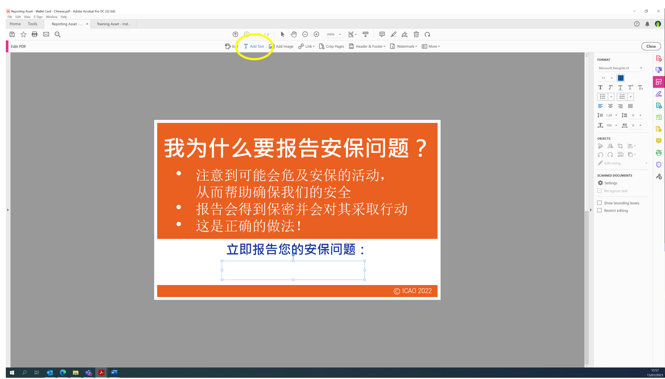

向PDF文档中添加可自定义徽标
在Adobe Acrobat DC中打开文件后，单击“编辑 PDF”。使用横向的“编辑PDF”功能区，用户可以使用“添加图片”选项并从您的文件/网络中选择您的机构徽标来自定义资源。您机构的徽标应放在PDF左上角的“此处是您的徽标”占位符上面。将您的徽标导入文件后，相应地调整其大小，然后使用鼠标将徽标拖动到指定的位置。使用您的徽标更新资源后，单击“另存为”。此时，该文档便完成自定义并且可以分发。

只能向显示“在此处添加徽标”图标的文件中添加徽标。不得对显示ICAO徽标的材料进行编辑或自定义。

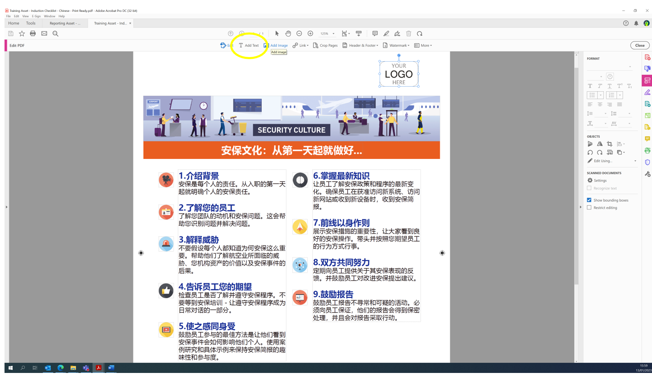

自定义Microsoft资源
一些资源以Microsoft Word和PowerPoint格式提供。有几个以黄色高亮显示的字段可以用作自定义，以便在您的机构使用。

在相关Microsoft Office程序中打开文件后，请查看并更新需要自定义的字段。当您更新了所有变量字段并对文档感到满意后，单击“另存为”。此时，该文档便完成自定义并且可以分发。

有哪些资源可供使用？
ICAO开发了一系列可自定义的资源，可以在您的机构中使用这些资源来促进正面的安保文化并让员工知道机构所期望他们采取的安保行为。

这些材料涵盖了九个“安保文化组成部分”，可通过一系列内部渠道进行分发传播，包括：后勤办公室展示海报、员工钱包小卡、经理记事清单、入职简报、内联网博客、CEO电子邮件模板以及PowerPoint简报包。
# | 组成部分 | 资源 | 如何使用？
1 | 事件应对 | 管理层的记事清单 | 发放给管理层，用于检查事件应对计划是否是最新的，是否符合目的。
2 | 事件应对 | 钱包小卡 | 发放给所有员工和/或作为身份证明发放流程的一部分发放。提供报告第1面上的安保事件的联系方式。
3 | 事件应对 | 海报A | 张贴在员工区域，提醒员工他们在安保事件中的职责。
4 | 信息安全 | 海报A | 张贴在员工区域，提醒员工他们有责任保护信息。
5 | 信息安全 | 海报B | 张贴在员工区域，提醒员工他们有责任保护信息。
6 | 领导力 | 管理层声明 | 在内部内联网上发布，让大家看到领导层对安保的承诺。可以在左上角添加机构徽标。
7 | 领导力 | CEO（或其他高级管理人员）的文章 | 发布的目的是让大家看到领导层对安保的承诺。这项工作可以在上述第5项完成后进行，或单独进行。可以在左上角添加机构徽标以及发布日期和机构名称。
8 | 有效性措施 | 面谈模板 | 用来衡量安保文化工作的有效性。这项工作可以在实施改进之前进行（即，看看应该把重点放在哪里），也可以在跟进特定活动时进行（即看看改进是否有效）。面谈模板可以匿名发布，也可以亲自发布。
9 | 积极的工作环境 | 海报A | 张贴在员工和公共区域，用来支持建立积极的工作环境。
10 | 积极的工作环境 | 海报B | 张贴在员工和公共区域，用来支持建立积极的工作环境。
11 | 积极的工作环境 | 海报C | 张贴在员工和公共区域，用来支持建立积极的工作环境。
12 | 积极的工作环境 | 安保经理  电子邮件 | 与上述第6项一起发给所有员工。电子邮件应由安保经理发出，并应在上述第6项号之后发出。可以在右上角添加机构徽标，可以在第一段添加CEO详细资料，并可以在底部添加安保经理签名。
13 | 报告 | 海报A | 张贴在员工和公共区域，提醒每个人报告安保问题的重要性。还可以与第三方、供应商、承包商和辅助服务分享海报。
14 | 报告 | 海报B | 张贴在员工和公共区域，提醒每个人报告安保问题的重要性。还可以与第三方、供应商、承包商和辅助服务分享海报。
15 | 报告 | 海报C | 张贴在员工和公共区域，提醒每个人报告安保问题的重要性。还可以与第三方、供应商、承包商和辅助服务分享海报。
16 | 报告 | 钱包小卡 | 发放给员工，提醒员工报告安保问题的重要性。钱包小卡也可以在为新人领取身份证明（机场通行证）时发放。可以在第2面的底部添加专属于机构的报告联系方式。
17 | 培训 | 简报包 | 用来帮助对所有员工进行关于安保文化的培训和教育。简报包还可用于入职/进修安保意识培训。可以在第7则幻灯片上添加当前威胁评估。
18 | 培训 | 入职记事清单 | 发放给负责新入职人员的经理，帮助确保从第一天起就巩固安保文化意识。可以在左上角添加机构徽标，并可以在底部添加安保经理的联系方式。
19 | 了解威胁 | 常见问题 | 发放给安保经理和主管，支持他们了解民用航空所面临的威胁。可以在左上角添加机构徽标。
20 | 了解威胁 | 传单/小册子 | 发放给所有员工，支持员工了解民用航空所面临的威胁。可以在左上角添加机构徽标，并可以在底部添加安保经理的联系方式。
21 | 警觉性 | 海报A | 张贴在员工区域，提醒员工保持警惕和警觉，并强调他们有责任报告安保问题。
22 | 警觉性 | 海报B | 张贴在员工区域，提醒员工保持警惕和警觉，并强调他们有责任报告安保问题。
23 | 警觉性 | 海报D | 张贴在员工区域，提醒员工保持警惕和警觉，并强调他们有责任报告安保问题。
24 | 警觉性 | 钱包小卡 | 发放给所有员工和/或作为身份证明（机场通行证）发放流程的一部分发放。可以在第2面上添加专属于机构的报告联系方式。

如果您对这些资源有任何疑问，请通过电子邮件联系ICAO的实施支持与发展 - 安保(ISD-SEC)（Implementation Support and Development – Security (ISD-SEC)）小组：isd@icao.int

